Московский авиационный институт
(национальный исследовательский университет)

Факультет прикладной математики и физики
Кафедра вычислительной математики и программирования

Лабораторная работа №3
по курсу «Обработка естественно-языковых текстов»

Лемматизация

 | Студент: | Рожлейс И.А.
 | Группа: | М8О-108М-18
 | Преподаватель: | Калинин А.Л.
 | Дата: | 18.06.2019

Москва, 2019
Цель работы
Добавить в созданную поисковую систему (ЛР 1-8 по курсу «Информационный поиск») лемматизацию. В простейшем случае, это просто поиск без учёта словоформ. В более сложном случае, можно давать бонус большего размера за точное совпадение слов. Лемматизацию можно добавлять на этапе индексации, можно на этапе выполнения поискового запроса.
В отчёте должна быть включена оценка качества поиска, после внедрения лемматизации. Стало ли лучше? Изучите запросы, где качество ухудшилось. Объясните причину ухудшения и как можно было бы улучшить качество поиска по этим запросам, не ухудшая остальные запросы?

Ход работы
Лемматизация – это процесс нормализации текста или отдельных слов. Посредством нормализации можно найти основу слова и тем самым не зависеть от морфологических особенностей слов (например, склонение по падежам и т.д.) Таким образом можно ожидать повышения качества поисковой выдачи.
Для выполнения данной работы была произведена модификация работы №3 «Булев индекс», а именно была добавлена возможность создания нормализованного индексного файла, который помимо токена содержит ещё его основу. Формат файла не претерпел изменений и совместим с файлом обратного индекса.
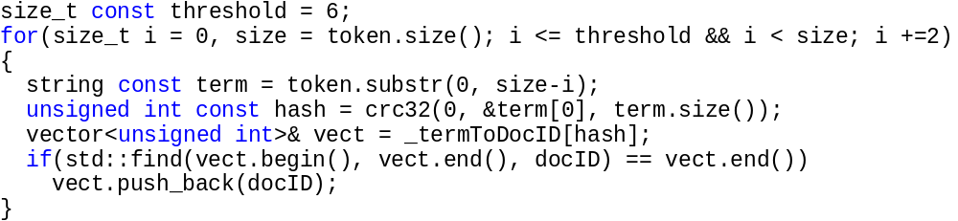
На время создания нормализованного индекса вышеуказанная функция последовательно отнимает по одному символу с конца токена (не больше 3), считает его контрольную сумму и сохраняет связанный с ним номер документа в стандартном контейнере std::map. Таким образом получается, что в индексе хранятся 3 версии одного токена различающиеся лишь количеством отнятых букв. У каждой основы свой список идентификаторов на документы. Так, например, токены «фотосинтезу» и «фотосинтезом» не будут иметь общих документов, однако после отсечения окончаний получается термин «фотосинтез» который уже будет включать идентификаторы документов обоих терминов.
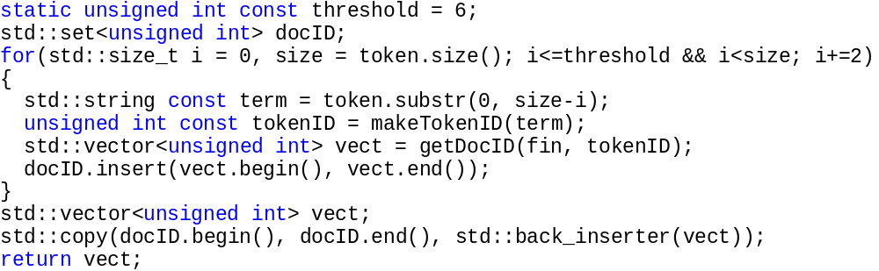
При формировании поисковой выдачи происходит нечто похожее: у токена постепенно отнимается один символ и для него ищется список идентификаторов файлов после чего они суммируются.
Далее был составлен набор запросов и посчитаны метрики качества собственной поисковой выдачи на уровнях @1, @3 и @5. Кроме того было произведено сравнение с поисковой выдачей поисковика Google.
 | Запрос | Google | Собств.
1 | «фотосинтезирующие бактерии» | 3 1 1 1 3 | 0 0 0 0 0
2 | «хладнокровные рептилии» | 3 3 3 3 0 | 0 1 1 0 0
3 | «палочка Коха» | 3 2 3 0 1 | 0 0 2 0 0
4 | «аэробные бактерии» | 0 3 3 0 3 | 0 0 1 2 0
5 | «Дарвин» | 3 0 0 0 0 | 1 1 1 0 2
6 | «дезоксирибонуклеиновая кислота» | 3 1 2 3 0 | 2 0 0 0 0
7 | «бубонная чума» | 3 1 2 1 1 | 1 0 3 0 0
8 | «бывает ли так что рыбы летают» | 3 0 0 0 0 | 0 0 0 0 0
9 | «фотосинтез» | 3 2 2 3 3 | 2 1 2 1 2
10 | «рецессивный признак» | 3 0 3 2 0 | 0 0 3 1 0
11 | «кроссинговер хромосом» | 3 1 2 2 1 | 2 2 0 0 3
12 | «собака Павлова» | 1 3 0 1 0 | 0 0 0 0 0
13 | «страусиное яйцо польза» | 1 0 0 0 0 | 0 0 0 0 0
14 | «где живут пингвины» | 3 2 2 2 2 | 3 3 2 3 3
15 | «внеземная жизнь» | 2 1 2 1 1 | 3 0 1 2 0
16 | «как работает клетка» | 3 0 2 1 3 | 1 2 1 1 1
17 | «комплекс Гольджи» | 3 2 1 1 0 | 2 0 3 0 0
18 | «гипертрихоз» | 3 2 2 2 0 | 1 0 0 0 0
19 | «мутагенные вещества» | 3 1 2 2 0 | 0 0 0 0 0
20 | «кислородное голодание» | 3 3 3 0 3 | 3 1 3 3 1
21 | «кто первый вышел на сушу» | 3 2 0 2 3 | 0 0 0 0 0
22 | «знаменитые биологи» | 3 3 0 3 1 | 0 0 0 0 0
23 | «теория зарождения жизни» | 3 3 3 0 2 | 0 1 0 0 0
24 | «нейроны человека» | 2 3 2 1 1 | 3 3 2 0 1
25 | «самое редкое заболевание» | 3 3 3 3 0 | 0 0 3 0 0
26 | «как долго живут слоны» | 3 2 2 1 0 | 3 2 2 0 3
27 | «генная инженерия» | 3 2 2 2 1 | 1 1 2 0 0
28 | «зачем нужны аминокислоты» | 2 2 1 2 1 | 2 2 1 1 0
29 | «осмос в клетке» | 1 3 2 3 3 | 3 3 0 2 3
30 | «нейробиологическое программирование» | 3 1 0 1 0 | 0 3 2 2 2

Табл. 1. Таблица поисковых запросов.

 | Google |  |  |  | Собств.
 | P | DCG | NDCG | ERR | P | DCG | NDCG | ERR
1 | 0.2, 0.2, 0.4 | 3.00, 4.13, 5.72 | 1.00, 1.00, 0.92 | 0.88, 0.89, 0.91 | 0, 0, 0 | 0, 0, 0 | 0, 0, 0 | 0, 0, 0
2 | 0.2, 0.6, 0.8 | 3.00, 6.39, 7.68 | 1.00, 1.00, 1.00 | 0.88, 0.93, 0.93 | 0, 0, 0 | 0, 1.13, 1.13 | 0, 0.69, 0.69 | 0, 0.1, 0.1
3 | 0.2, 0.6, 0.6 | 3.00, 5.76, 6.15 | 1.00, 0.98, 0.97 | 0.88, 0.92, 0.92 | 0, 0.2, 0.2 | 0, 1, 1 | 0, 0.5, 0.5 | 0, 0.13, 0.13
4 | 0, 0.4, 0.6 | 0.00, 3.39, 4.55 | 0.00, 0.69, 0.71 | 0.00, 0.47, 0.48 | 0, 0, 0.2 | 0, 0.5, 1.36 | 0, 0.5, 0.52 | 0, 0.04, 0.12
5 | 0.2, 0.2, 0.2 | 3.00, 3.00, 3.00 | 1.00, 1.00, 1.00 | 0.88, 0.88, 0.88 | 0, 0, 0.2 | 1, 2.13, 2.9 | 1, 1, 0.82 | 0.13, 0.21, 0.26
6 | 0.2, 0.4, 0.6 | 3.00, 4.63, 5.92 | 1.00, 0.97, 0.94 | 0.88, 0.90, 0.91 | 0.2, 0.2, 0.2 | 2, 2, 2 | 1, 1, 1 | 0.38, 0.38, 0.38
7 | 0.2, 0.4, 0.4 | 3.00, 4.63, 5.45 | 1.00, 0.97, 0.98 | 0.88, 0.90, 0.90 | 0, 0.2, 0.2 | 1, 2.5, 2.5 | 1, 0.69, 0.69 | 0.13, 0.38, 0.38
8 | 0.2, 0.2, 0.2 | 3.00, 3.00, 3.00 | 1.00, 1.00, 1.00 | 0.88, 0.88, 0.88 | 0, 0, 0 | 0, 0, 0 | 0, 0, 0 | 0, 0, 0
9 | 0.2, 0.6, 1 | 3.00, 5.26, 7.71 | 1.00, 1.00, 0.96 | 0.88, 0.91, 0.92 | 0.2, 0.4, 0.6 | 2, 3.63, 4.84 | 1, 0.97, 0.95 | 0.38, 0.48, 0.52
10 | 0.2, 0.4, 0.6 | 3.00, 4.50, 5.36 | 1.00, 0.92, 0.91 | 0.88, 0.91, 0.91 | 0, 0.2, 0.2 | 0, 1.5, 1.93 | 0, 0.5, 0.53 | 0, 0.29, 0.3
11 | 0.2, 0.4, 0.6 | 3.00, 4.63, 5.88 | 1.00, 0.97, 0.97 | 0.88, 0.90, 0.90 | 0.2, 0.4, 0.6 | 2, 3.26, 4.42 | 1, 1, 0.84 | 0.38, 0.49, 0.56
12 | 0, 0.2, 0.2 | 1.00, 2.89, 3.32 | 1.00, 0.80, 0.80 | 0.13, 0.51, 0.51 | 0, 0, 0 | 0, 0, 0 | 0, 0, 0 | 0, 0, 0
13 | 0, 0, 0 | 1.00, 1.00, 1.00 | 1.00, 1.00, 1.00 | 0.13, 0.13, 0.13 | 0, 0, 0 | 0, 0, 0 | 0, 0, 0 | 0, 0, 0
14 | 0.2, 0.6, 1 | 3.00, 5.26, 6.90 | 1.00, 1.00, 1.00 | 0.88, 0.91, 0.92 | 0.2, 0.6, 1 | 3, 5.89, 8.35 | 1, 1, 0.99 | 0.88, 0.93, 0.93
15 | 0.2, 0.4, 0.4 | 2.00, 3.63, 4.45 | 1.00, 0.97, 0.97 | 0.38, 0.48, 0.50 | 0.2, 0.2, 0.4 | 3, 3.5, 4.36 | 1, 0.96, 0.92 | 0.88, 0.88, 0.89
16 | 0.2, 0.4, 0.6 | 3.00, 4.00, 5.59 | 1.00, 0.94, 0.88 | 0.88, 0.89, 0.91 | 0, 0.2, 0.2 | 1, 2.76, 3.58 | 1, 0.88, 0.91 | 0.13, 0.31, 0.34
17 | 0.2, 0.4, 0.4 | 3.00, 4.76, 5.19 | 1.00, 1.00, 1.00 | 0.88, 0.90, 0.90 | 0.2, 0.4, 0.4 | 2, 3.5, 3.5 | 1, 0.82, 0.82 | 0.38, 0.56, 0.56
18 | 0.2, 0.6, 0.8 | 3.00, 5.26, 6.12 | 1.00, 1.00, 1.00 | 0.88, 0.91, 0.91 | 0, 0, 0 | 1, 1, 1 | 1, 1, 1 | 0.13, 0.13, 0.13
19 | 0.2, 0.4, 0.6 | 3.00, 4.63, 5.49 | 1.00, 0.97, 0.96 | 0.88, 0.90, 0.90 | 0, 0, 0 | 0, 0, 0 | 0, 0, 0 | 0, 0, 0
20 | 0.2, 0.6, 0.8 | 3.00, 6.39, 7.55 | 1.00, 1.00, 0.98 | 0.88, 0.93, 0.93 | 0.2, 0.4, 0.6 | 3, 5.13, 6.81 | 1, 0.95, 0.94 | 0.88, 0.91, 0.92
21 | 0.2, 0.4, 0.8 | 3.00, 4.26, 6.28 | 1.00, 1.00, 0.93 | 0.88, 0.90, 0.91 | 0, 0, 0 | 0, 0, 0 | 0, 0, 0 | 0, 0, 0
22 | 0.2, 0.4, 0.6 | 3.00, 4.89, 6.57 | 1.00, 1.00, 0.96 | 0.88, 0.93, 0.93 | 0, 0, 0 | 0, 0, 0 | 0, 0, 0 | 0, 0, 0
23 | 0.2, 0.6, 0.8 | 3.00, 6.39, 7.17 | 1.00, 1.00, 0.99 | 0.88, 0.93, 0.93 | 0, 0, 0 | 0, 0.63, 0.63 | 0, 0.63, 0.63 | 0, 0.06, 0.06
24 | 0.2, 0.6, 0.6 | 2.00, 4.89, 5.71 | 1.00, 0.93, 0.94 | 0.38, 0.66, 0.66 | 0.2, 0.6, 0.6 | 3, 5.89, 6.28 | 1, 1, 0.99 | 0.88, 0.93, 0.93
25 | 0.2, 0.6, 0.8 | 3.00, 6.39, 7.68 | 1.00, 1.00, 1.00 | 0.88, 0.93, 0.93 | 0, 0.2, 0.2 | 0, 1.5, 1.5 | 0, 0.5, 0.5 | 0, 0.29, 0.29
26 | 0.2, 0.6, 0.8 | 2.00, 4.26, 5.12 | 1.00, 1.00, 1.00 | 0.38, 0.54, 0.56 | 0.2, 0.6, 0.8 | 3, 5.26, 6.42 | 1, 1, 0.95 | 0.88, 0.91, 0.92
27 | 0.2, 0.6, 0.8 | 3.00, 5.26, 6.51 | 1.00, 1.00, 1.00 | 0.88, 0.91, 0.91 | 0, 0.2, 0.2 | 1, 2.63, 2.63 | 1, 0.84, 0.84 | 0.13, 0.28, 0.28
28 | 0.2, 0.4, 0.6 | 2.00, 3.76, 5.01 | 1.00, 1.00, 0.99 | 0.38, 0.51, 0.55 | 0.2, 0.4, 0.4 | 2, 3.76, 4.19 | 1, 1, 1 | 0.38, 0.51, 0.52
29 | 0, 0.4, 0.8 | 1.00, 3.89, 6.35 | 1.00, 0.82, 0.83 | 0.13, 0.52, 0.54 | 0.2, 0.4, 0.8 | 3, 4.89, 6.91 | 1, 1, 0.95 | 0.88, 0.93, 0.93
30 | 0.2, 0.2, 0.2 | 3.00, 3.63, 4.06 | 1.00, 1.00, 0.98 | 0.88, 0.88, 0.89 | 0, 0.4, 0.8 | 0, 2.89, 4.53 | 0, 0.68, 0.74 | 0, 0.45, 0.46

Табл. 2. Метрики качества поисковой выдачи.

 | Google | Собств.
P | 0.17, 0.43, 0.59 | 0.07, 0.21, 0.29
DCG | 2.57, 4.49, 5.55 | 1.10, 2.23, 2.76
NDCG | 0.97, 0.96, 0.95 | 0.53, 0.64, 0.62
ERR | 0.70, 0.79, 0.80 | 0.26, 0.35, 0.36

Табл. 3. Средние значения метрик качества.

Заключение
В целом добавленная функция лемматизации справляется со своей задачей. Исходя из метрик качества поиск не ухудшился по сравнению с оценкой качества аналогичных запросов из работы №8 «Ранжирование TF-IDF». Однако стоит отметить что по ощущениям качество поисковой выдачи всё же стало немного хуже. После подключения лемматизации в поисковой выдаче увеличилось количество служебных статей Википедии что не очень приятно так как такие статьи всё же стоит считать промахом. Качество лемматизации вероятно можно повысить посредством алгоритма, учитывающего морфологические особенности слов и учитывающий правила словообразования. Либо можно воспользоваться готовым алгоритмом стеммера Портера для русского языка.

